Программа соревнований по видам спорта
сельских спортивных игр Приморского края

22-25 июля 2022 года с. Камень Рыболов
Время проведения | Вид программы | Наименование мероприятий | Место проведения
22 сентября (четверг)
13.30-17.30 | 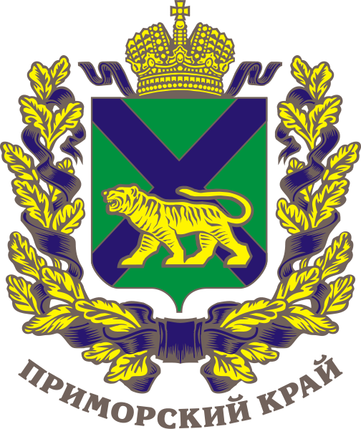 | Приезд команд.  Работа комиссии по допуску участников | Районный дом культуры  ул. Кирова д.10,  2 этаж  «Зеркальный зал»
17.30-18.00 |  | Заседание главной судейской коллегии  !!!(только судьи и оргкомитет)!!!
18.00 -19.00 |  | Заседание главной судейской коллегии совместно с руководителями команд, жеребьевка и расписание игр
23 сентября (пятница)
9.00 |  | Взвешивание ГИРЕВОЙ СПОРТ (мужчины, женщины) | стадион «Урожай»  ул. Кирова 8а
10.00 |  | Торжественное открытие Игр | Стадион «Урожай»  ул. Кирова 8а
11.00 |  | ЛЕГКАЯ АТЛЕТИКА  - эстафета семейные команды  - бег 800м (женщины), бег 1500м (мужчины) | Стадион «Урожай»  ул. Кирова 8а
12.00 | 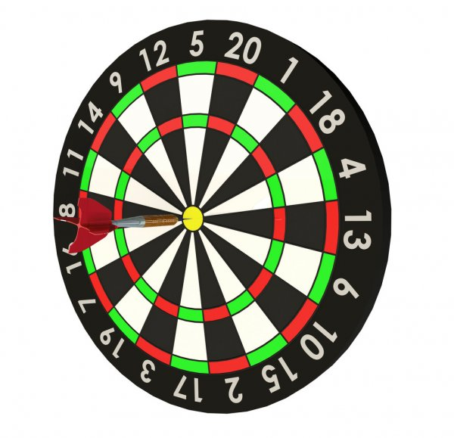 | ДАРТС (семейные команды) | ДЮСШ  ул. Школьная, д. 22а
11.00 | 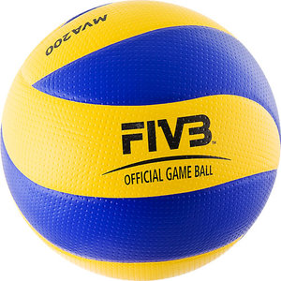 | ВОЛЕЙБОЛ (женщины) | спортивный зал ДЮСШ  ул. Школьная, д. 22а
11.00 |  | ВОЛЕЙБОЛ (мужчины) | МБОУ СОШ №1  ул. Решетникова, д.1
11.00 | 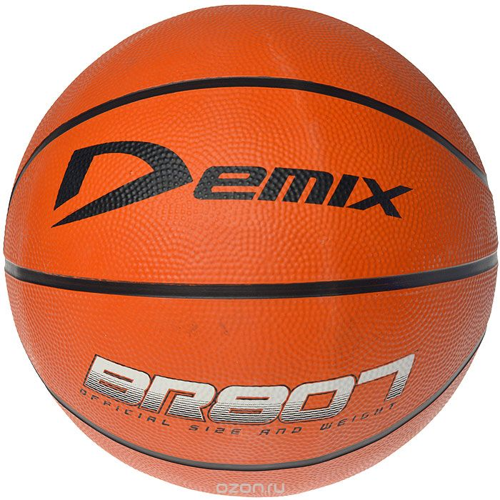 | БАСКЕТБОЛ 3 х 3 (мужчины, женщины) | х/к площадка на стадионе «Урожай»  ул. Кирова 8а
11.00 | 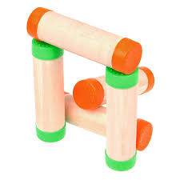 | ГОРОДОШНЫЙ СПОРТ | парк культуры и отдыха
11.00 |  | ГИРЕВОЙ СПОРТ (мужчины, женщины) | Помост на стадионе «Урожай»  ул. Кирова 8а
13.30 | 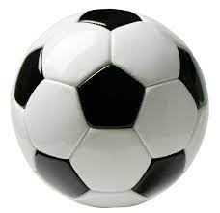 | МИНИ-ФУТБОЛ | Игровое поле стадиона «Урожай»  ул. Кирова 8а
11.30 | 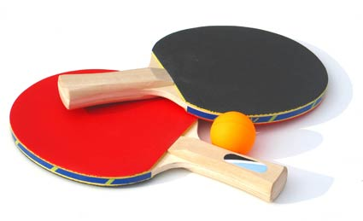 | НАСТОЛЬНЫЙ ТЕННИС | МБОУ СОШ №1  ул. Решетникова, д.1
19.00 |  | Заседание судейской коллегии, утверждение итогов 1 дня | Районный дом культуры  ул. Кирова д.10,  2 этаж
24 сентября (суббота)
10.00 |  | ЛЕГКАЯ АТЛЕТИКА  - бег 3000 м (мужчины) | Стадион «Урожай»  ул. Кирова 8а
10.00 |  | НАСТОЛЬНЫЙ ТЕННИС  семейные команды | МБОУ СОШ №1  ул. Решетникова, д.1
11.00 |  | ВОЛЕЙБОЛ (женщины) | спортивный зал ДЮСШ  ул. Школьная, д. 22а
11.00 |  | ВОЛЕЙБОЛ (мужчины) | МБОУ СОШ №1  ул. Решетникова, д.1
11.00 |  | БАСКЕТБОЛ 3 х 3 (мужчины, женщины) | х/к площадка на стадионе «Урожай»  ул. Кирова 8а
13.00 |  | МИНИ-ФУТБОЛ | Игровое поле стадиона «Урожай» ул. Кирова 8а
11.30 |  | НАСТОЛЬНЫЙ ТЕННИС | МБОУ СОШ №1  ул. Решетникова, д.1
17.30 |  | Заседание судейской коллегии, утверждение итогов 2 дня. | Районный дом культуры  ул. Кирова д.10,  2 этаж
19.00 |  | Торжественная церемония награждения по итогам 2-х дней Игр | Стадион «Урожай»  ул. Кирова 8а
25 сентября (воскресенье)
9.00 |  | ВОЛЕЙБОЛ  (мужчины, женщины) - финал | спортивный зал ДЮСШ  ул. Школьная, д. 22А  МБОУ СОШ №1  ул. Решетникова, д.1
9.00 |  | БАСКЕТБОЛ 3х3  (мужчины, женщины) - финал | х/к площадка на стадионе «Урожай»  ул. Кирова 8а
10.00 |  | МИНИ-ФУТБОЛ - финал | Стадион «Урожай»  ул. Кирова 8а
11.00 |  | Заседание судейской коллегии,  утверждение итогов | Районный дом культуры  ул. Кирова д.10, 2 этаж
12.00 |  | Торжественная церемония награждения по итогам Игр | Стадион «Урожай»  ул. Кирова 8а

Оргкомитет оставляет за собой право вносить изменения в программу соревнований Игр
по времени и месте проведения соревнований

